Manual Tecnico:
A continuación se mostraran las funciones/métodos que hacen posible el funcionamiento de la aplicación cliente/servidor, también se enlistara la gramática utilizada en la herramienta jison para el análisis sintáctico, asi como las expresiones regulares usadas.

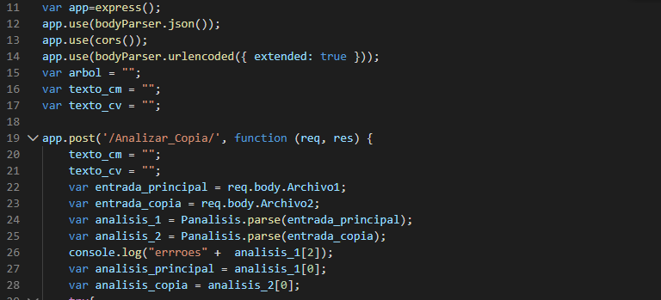

La función lista_errores, sirve para enlistar los errores léxicos/sintácticos dentro de una tabla html.
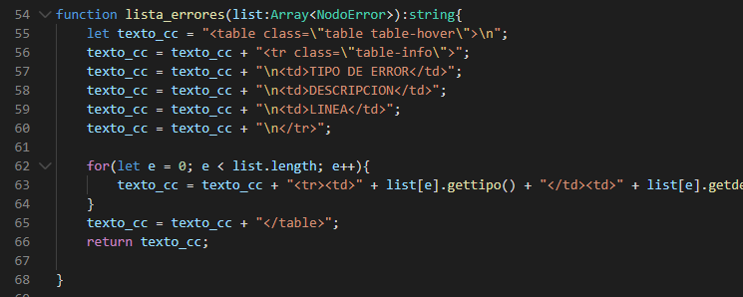

Copia_clase sirve para guardar las posibles clases copia dentro de una tabla, haciendo las respectivas validaciones en el método copia_clase_metodo.
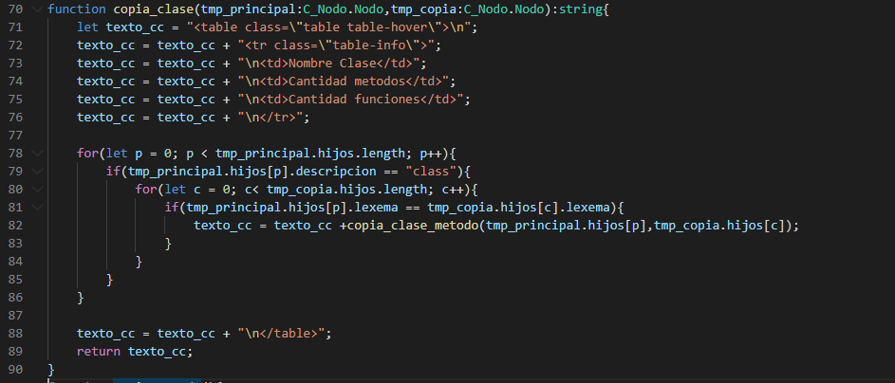

Este método, guarda los métodos copia dentro de una tabla html, al texto que retorna se le contatena el texto_cm, ese texto se va generando a la hora de validar si es copia método.
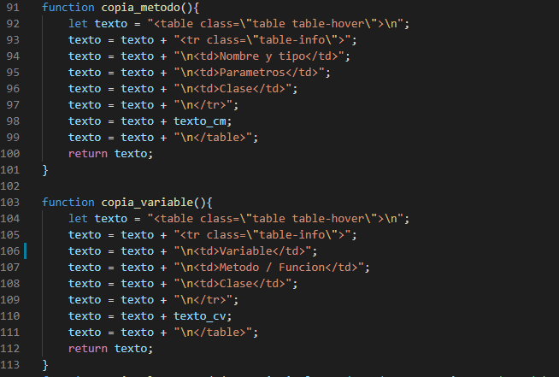

Copia_clase_metodo, este método recibe 2 variables de tipo nodo, para representar el nodo_principal y el nodo_copia.
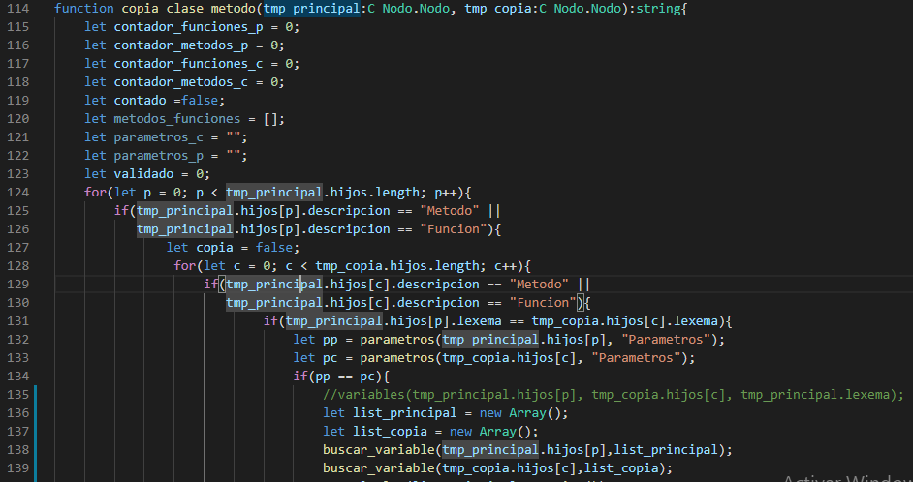
Este método sirve para buscar un nodo obteniendo un nodo_padre y el valor a buscar.
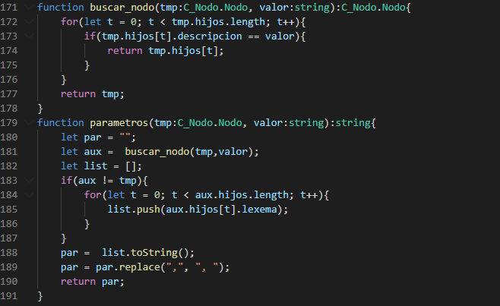
La funcion variable sirve para agregar las posibles variables copia a una tabla html.
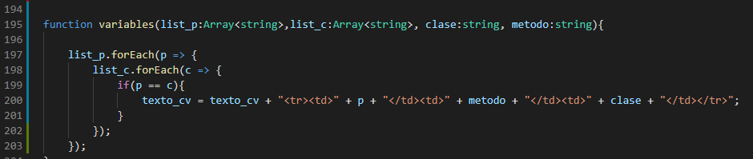
Buscar variable es un método que busca todas las posibles variables que se encuentran dentro de las sentencias de un método/función.
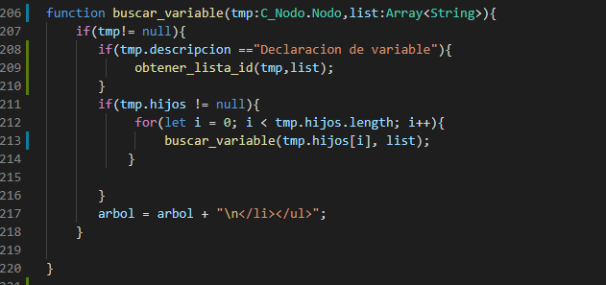
El método obtener_lista_id agrega a la lista de variables todas las variables dentro de una declaración junto con su tipo.
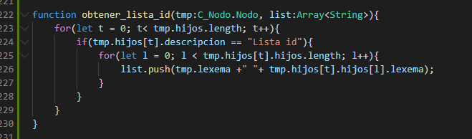
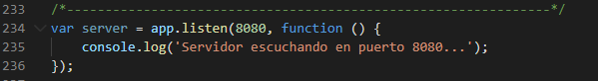

Parte del analizador, herramienta utilizada : JISON
Analisis léxico:
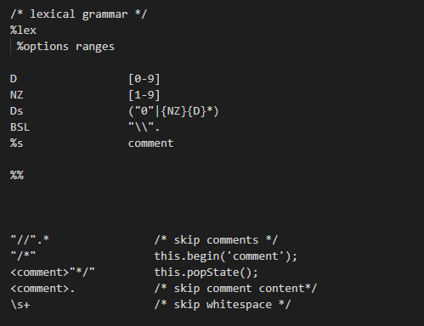
Declaracion de palabras reservadas
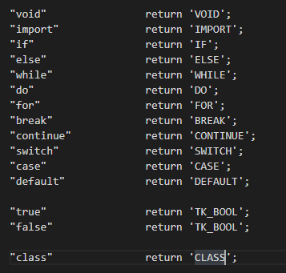

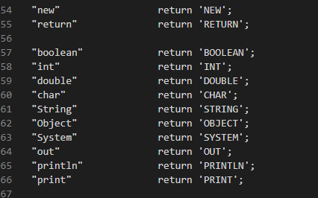
Simbolos aceptados
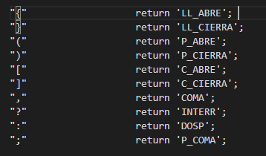
Simbolos de asociacion
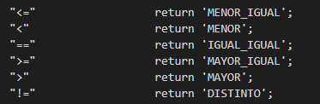
Simbolos condicionales
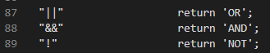

Aritmeticos
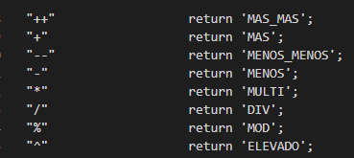
Expresiones para aceptar diferentes parametros
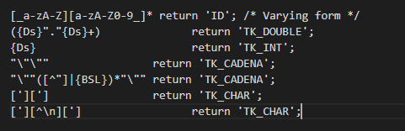

Analisis Sintactico:
Gramatica

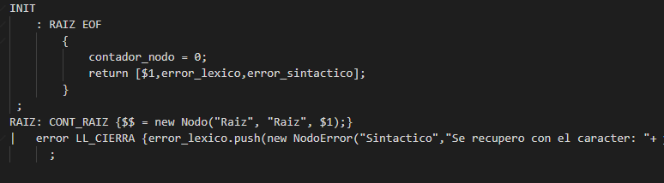
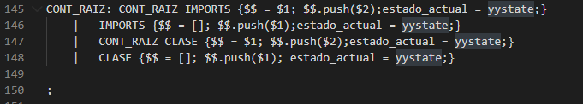
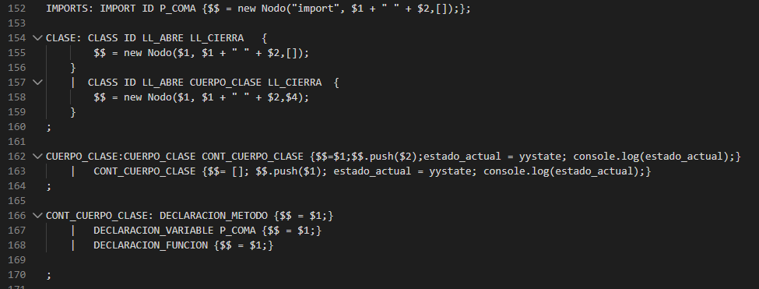
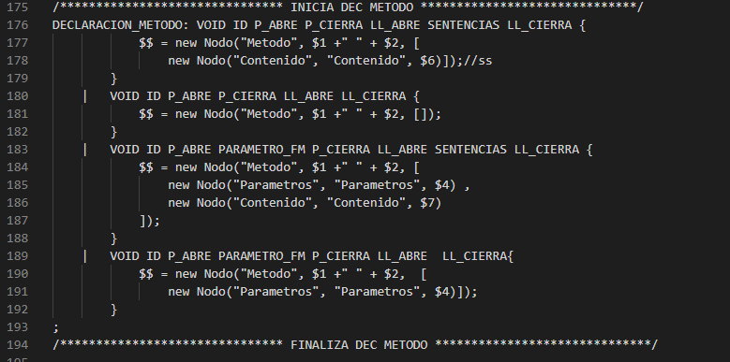
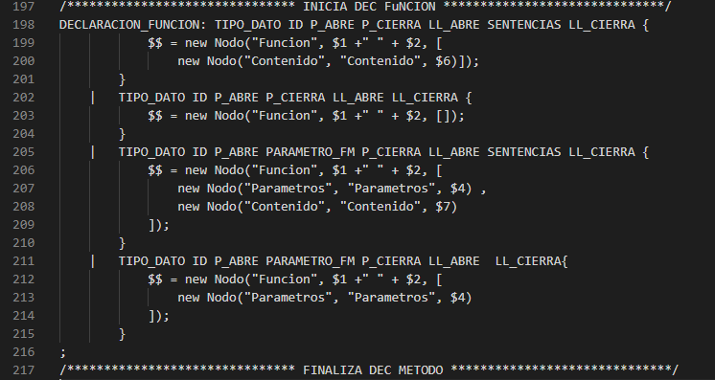
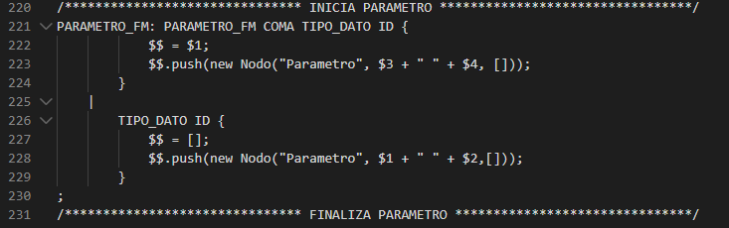
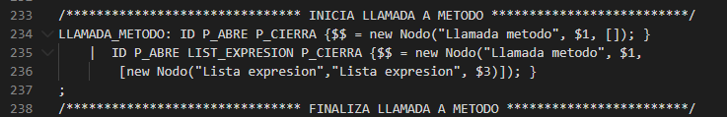
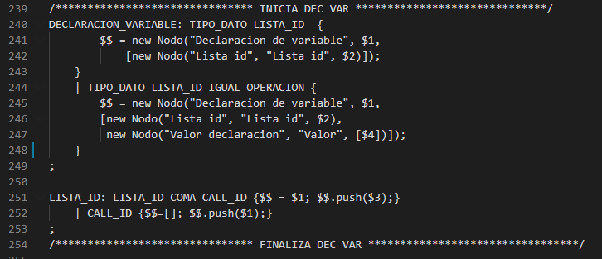
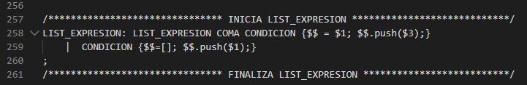
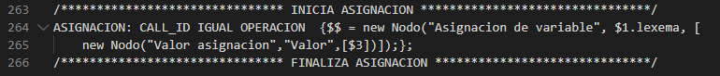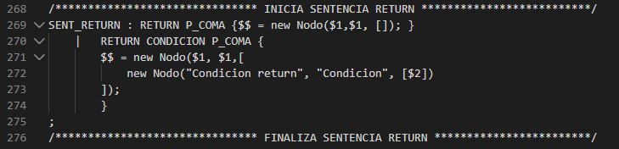
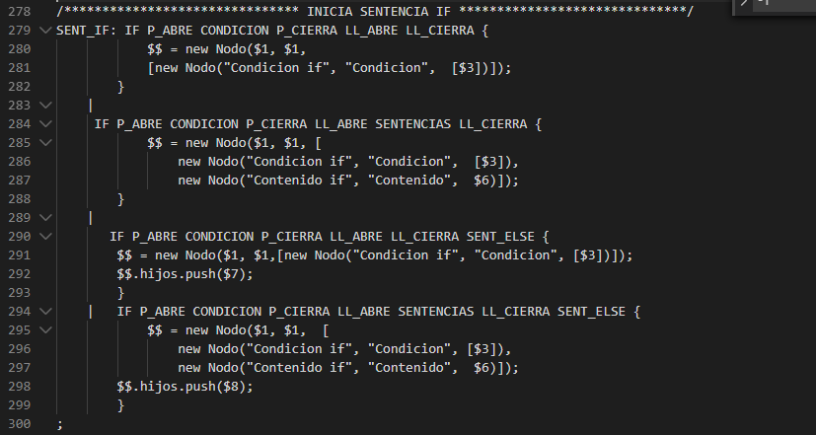
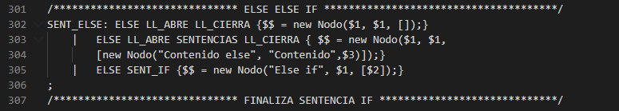
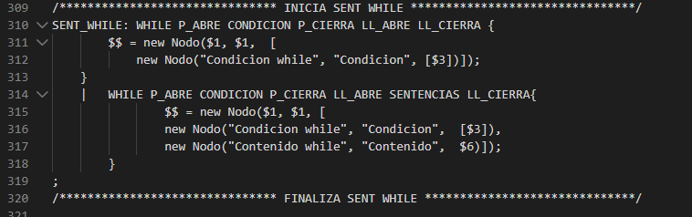
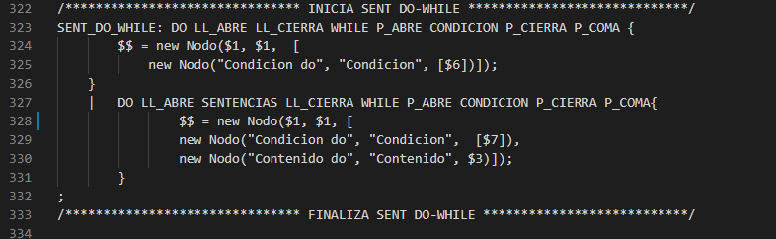
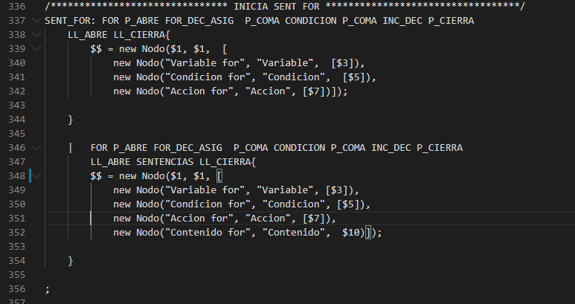
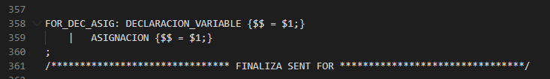
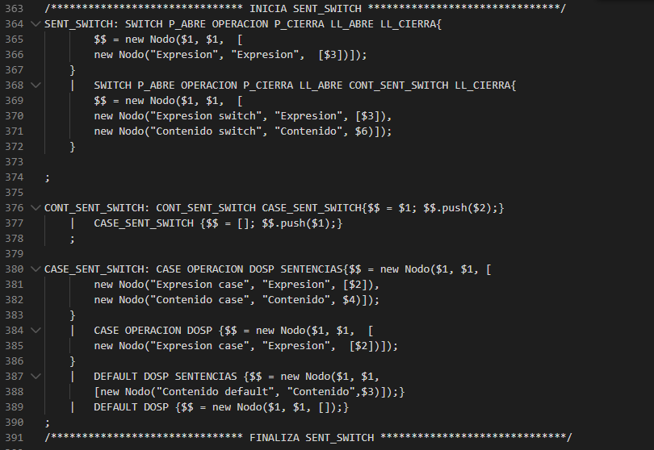
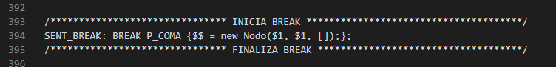
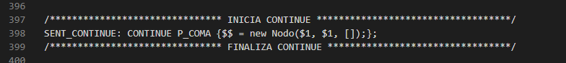
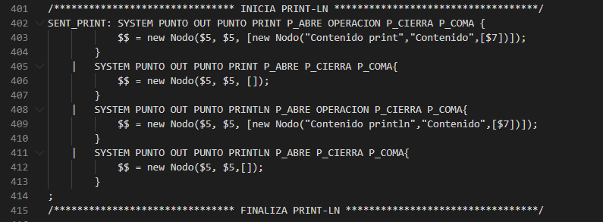
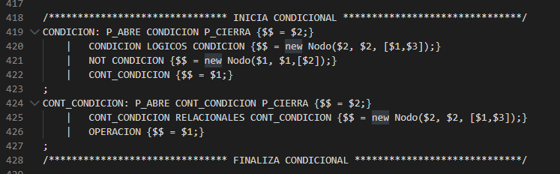
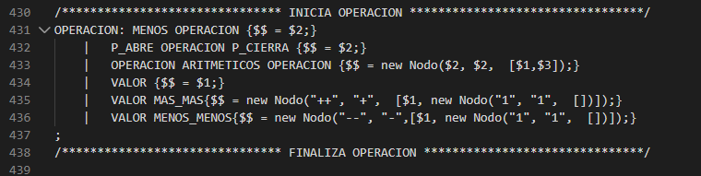
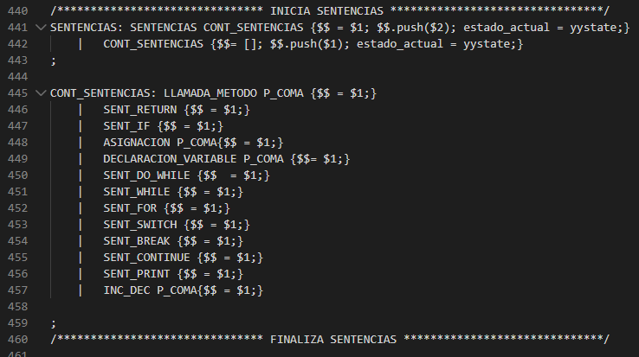
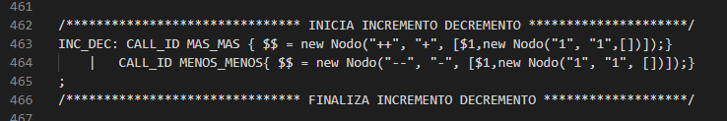
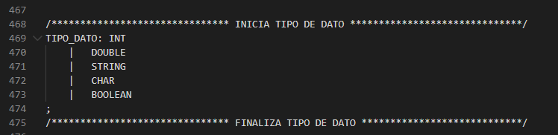
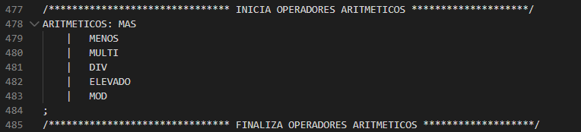
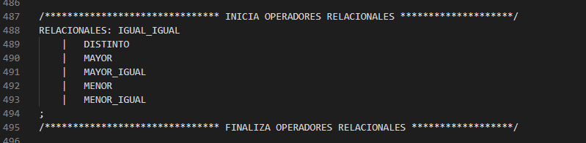
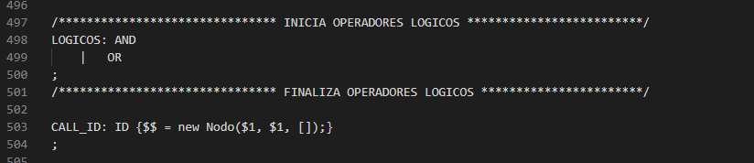
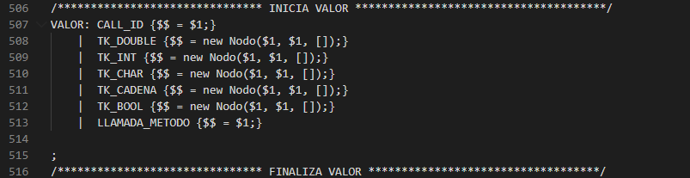

Cliente
Script principal
Se importan las funciones que se van a utilizar para poder levantar el cliente, asi mismo como las carpetas utilizadas para los archivos js y css.

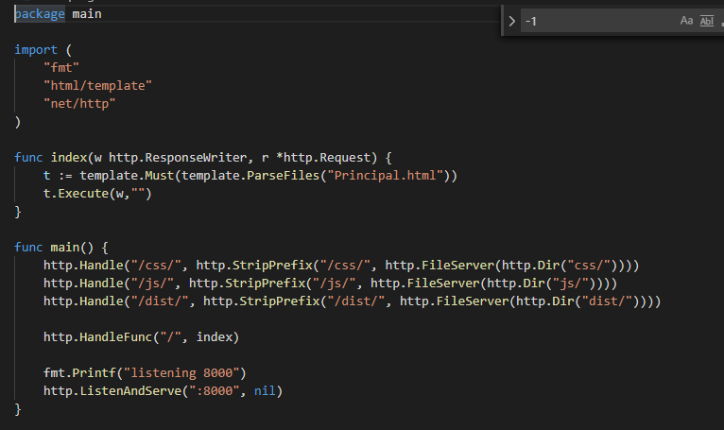
Funciones para obtener la cadena a analizar.

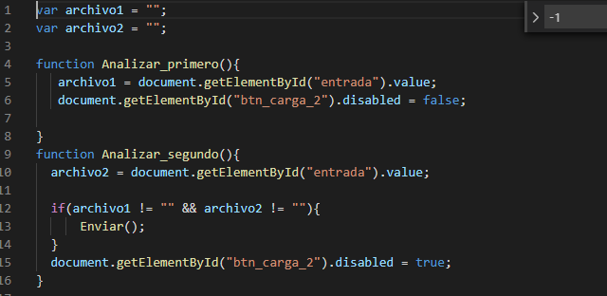

Esta función envía la cadena y recibe los datos ya analizados.
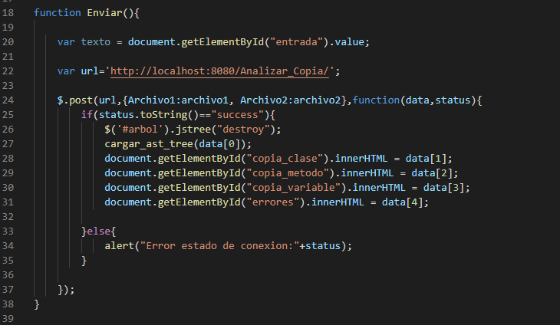
Cargar el árbol mediante el JSON que envía el servidor.
